

서산 화학공장 화재

2020년 3월 4일 수요일 새벽 3시경 충청남도 서산시에 위치한 화학공장에서 가스폭발이 원인으로 추정되는 화재가 발생하였다. 화재는 NCC 공장동 내 압축공정에서 시작되♘다.

이 화재는 발화 후 6시간이 경과된 후에 완전히 진압되♘으며, 중상 1명, 경상 3명의 인명피해가 발생하였고, 소방서 추산 약 10 억원의 재산 피해가 발생하였다.



서산 화학공장 화재

## 일반사항

* + 소 재 지 : 충청남도 서산시 소재
  + 화재일시 : 2020년 3월 4일(수요일) 03시 00분경
  + 발화장소 : NCC 공장동 압축공정
  + 재산피해 : 993,000천원(소방서 추산)
  + 인명피해 : 부상 4명(중상 1명, 경상 3명)
  + 발화원인 : 가스폭발 추정

## 건물 현황

이 공장은 NCC공정동, BTX공정동, SM공정동, PP공정동, EVA공정동 등 총 110개동으로 구성되어 있으며, 총 연면적은 108,592㎡ 이며, 공정 장치로 건축물 연면적에는 포함되지 않는 플랜트의 면적은 352,287㎡ 이다.

|  |  |  |  |  |
| --- | --- | --- | --- | --- |
| 건물명 | 층수 | 구조 | 연면적(㎡) | 용 도 |
| O/S주조정실(1동) | 1/0 | RC-Slab | 3,208.59 | OS/UT 조정실 |
| 에틸렌주조정실(2동) | 2/0 | RC-Slab | 5,299.42 | 조정실, 랙룸, MCC룸 |
| 에틸렌압축기(3동) | 2/0 | 철골조 칼라피복철판 | 2,388.37 | 에틸렌 압축기실 |
| 수소압축기실(6동) | 2/0 | 철골조 칼라피복철판 | 583.46 | 압축기실 |
| BD압축기실(7동) | 2/0 | 철골조 칼라피복철판 | 257.22 | BD압축기실 |

# 02

|  |  |  |  |  |
| --- | --- | --- | --- | --- |
| 자동화창고(26동) | 2/0 | 철골조 칼라피복철판 | 41,130.33 | 창고, 사무실 |
| PP압출성형공정(36동) | 6/0 | 철골조 칼라피복철판 | 2,621.33 | PP압출성형 |
| LLD/HD압출공정(49동) | 6/0 | 철골조 칼라피복철판 | 5,318.34 | 압출공정 |
| EVA압출성형공정(51동) | 4/0 | 철골조 칼라피복철판 | 1,073.86 | 압출성형공정 |
| PP압출성형공정(76동) | 4/0 | 철골조 칼라피복철판 | 3,389.51 | 압출성형공정 |
| SM압축기실(124동) | 2/0 | 철골조 칼라피복철판 | 1,271.88 | 압축기실 |
| DEOA제품포장(125동) | 2/0 | 철골조 칼라피복철판 | 2,651.60 | 포장작업 |
| 실험실(200동) | 2/0 | RC-Slab | 5,625.00 | 실험실 |
| 기타 동 | - | 철골조 칼라피복철판 | 33,772.86 | 작업장 등 |
| 플랜트 | - | - | - | 플랜트 면적 (352.287.00) |
| 합 계 | | | 108,591.77 | - |

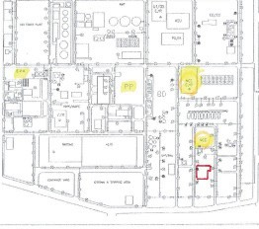

NCC공장내 압축공정(발화지점)

그림 1. 공장 화재현장 배치도

서산 화학공장 화재 03

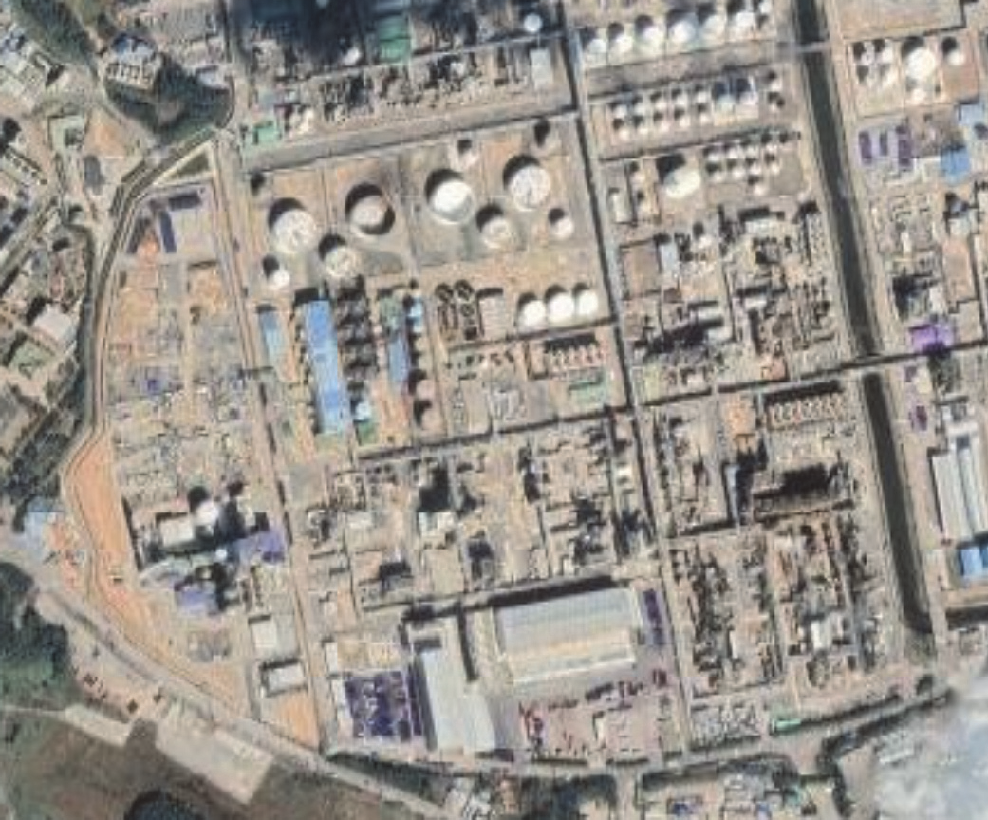

 NCC공장내 압축공정(발화지점)

그림 2. 공장 배치도 (사진출처 : 구글지도 위성사진)

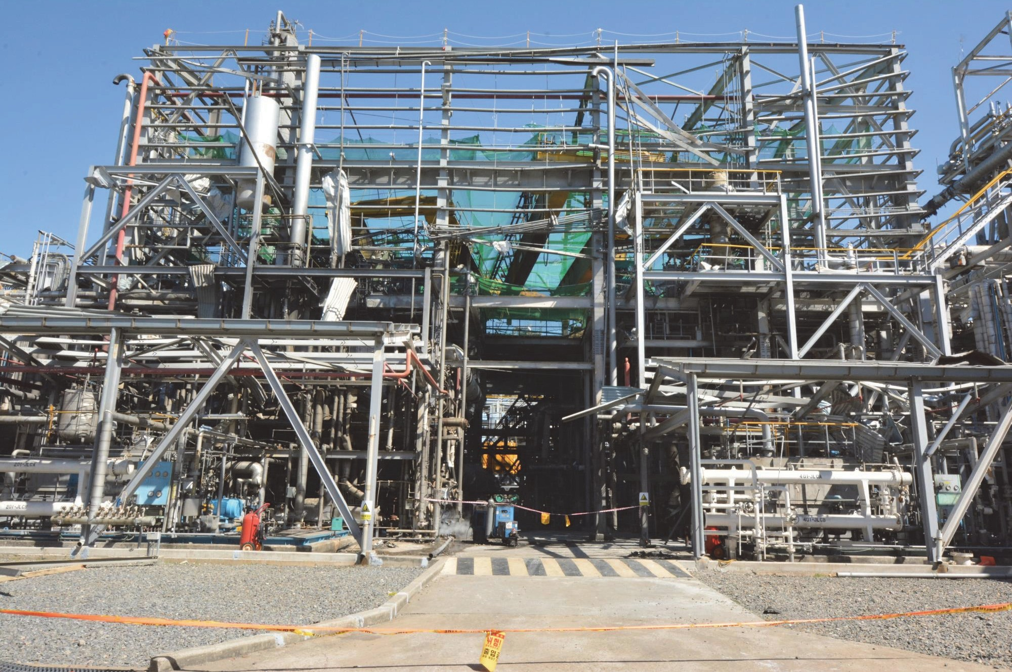

그림 3. NCC 공장동의 압축공정 사진

# 04

## 화재발생 상황

### 발화 및 화재진압

* + 신고 시각: 2020년 3월 4일 3시경
  + 완진 시각: 2020년 3월 4일 9시경

### 지원인력 및 출동 장비

* + 인력: 총 274명(소방, 의용소방, 경찰 등)
  + 장비: 총 66대(펌프, 화학, 구조, 구급 등)

### 화재현장의 연소상황

* + 발화지점
* NCC 공장동의 압축공정은 전체적으로 연소 정도가 심한 상태이고, 화재 및 폭발로 인하여 지붕 및 구획벽체 등이 파손된 상태임.
* 인접공장 방재실 근무자가 가스방출 소리를 듣고 밖으로 나와보니 NCC 공장동의 압축공정에서 화재발생 및 폭발을 목격하였다고 함
* NCC 공장동의 압축공정 내 압축기(3단) 하부의 벨로우즈가 파손된 상태임을 확인된 바에 따라 압축기에서 가스누출 후 폭발한 것으로 추정됨

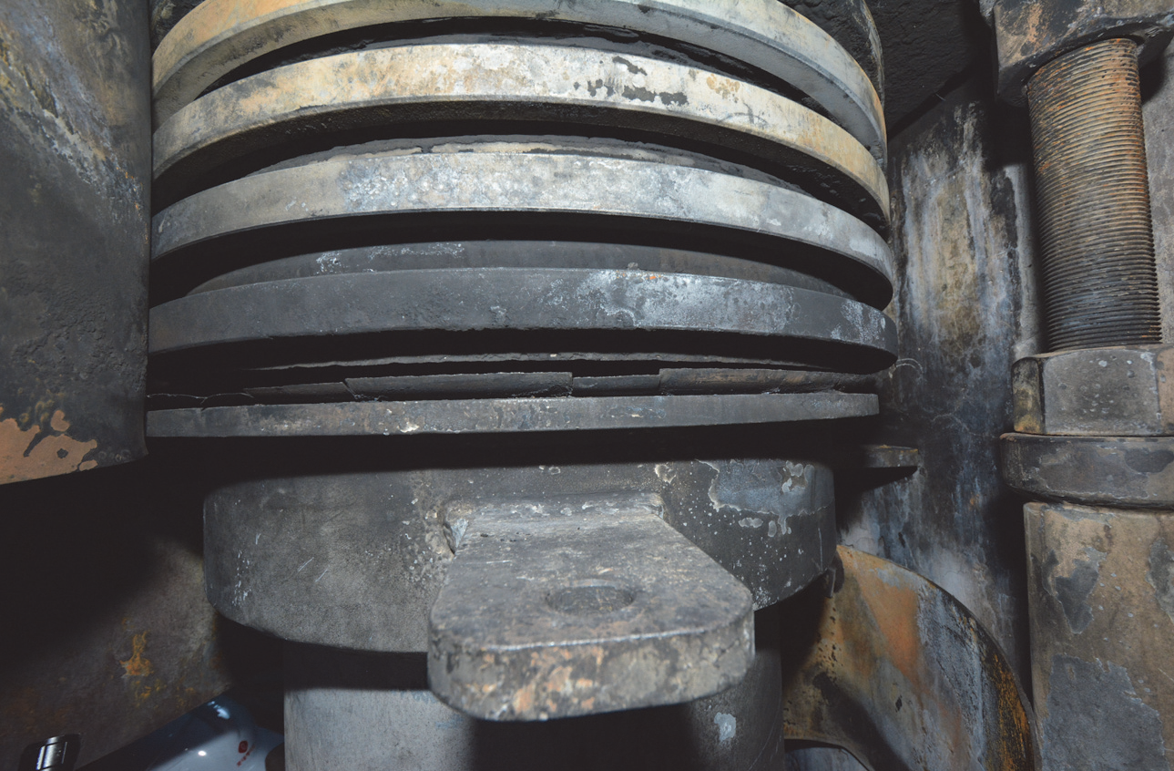

그림 4. 압축기 하부의 벨로우즈 파손 사진

서산 화학공장 화재 05

* + 발화원인
* NCC 공장동의 압축공정은 지붕 및 2층 등이 파손된 상태로서 파손된 부분에 대한 조사는 불가함.
* NCC 공장동의 압축공정은 정상상태에서 인화성 가스가 발생하는 방폭지역(1종 장 소)으로 가스에 전기적인 점화원(스파크 등)이 접촉되지 않도록 방폭형 전기설비를 사용해야 하는 구역임.
* 화재 발생 및 폭발 당시 NCC 공장동의 압축공정은 가동 중인 상태로서 NCC 공장동 의 압축공정 내 설치된 일반 전기설비(플랙시블 배관 등)가 전기적인 점화원이 될 수 있음.

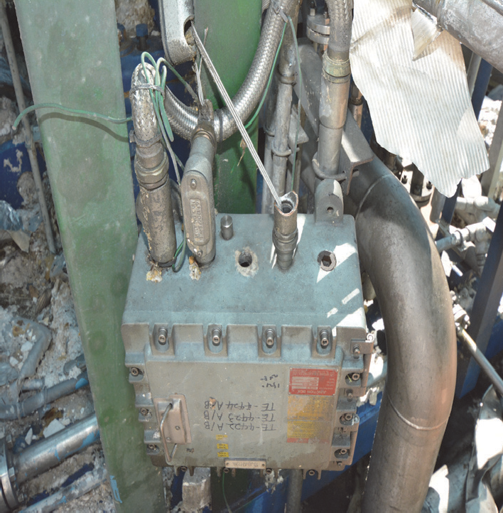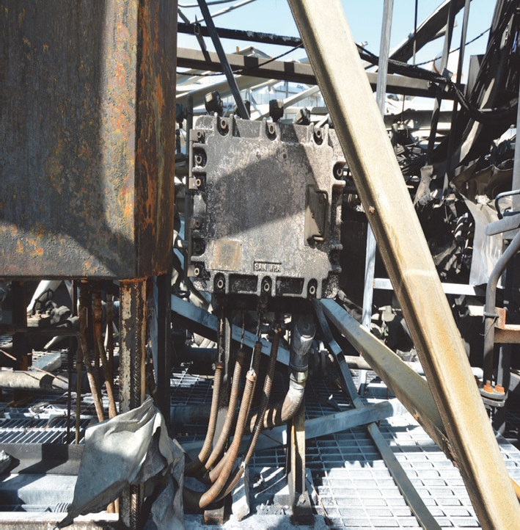

그림 5. 분전반의 배관 연결부에 실링피팅 미흡

* + 연소현황
* 화재현장의 전체적인 연소흔적은 공장동(9동)을 중심으로 연소되어 PU공장(2동) 및 창고동(7동), 위험물창고동(6동) 등으로 연소가 확대된 연소형태임.
* 공장동(9동)은 2층 구조로서 1층은 작업장 및 MCC룸, 2층은 작업장 및 사무실 등으로 구성됨.
* 공장동(9동)은 화재 및 폭발로 인하여 지붕 및 구획벽체 등이 붕괴되고, 건물 내 모든 기계설비는 화재로 인해 전소된 상태임.

# 06

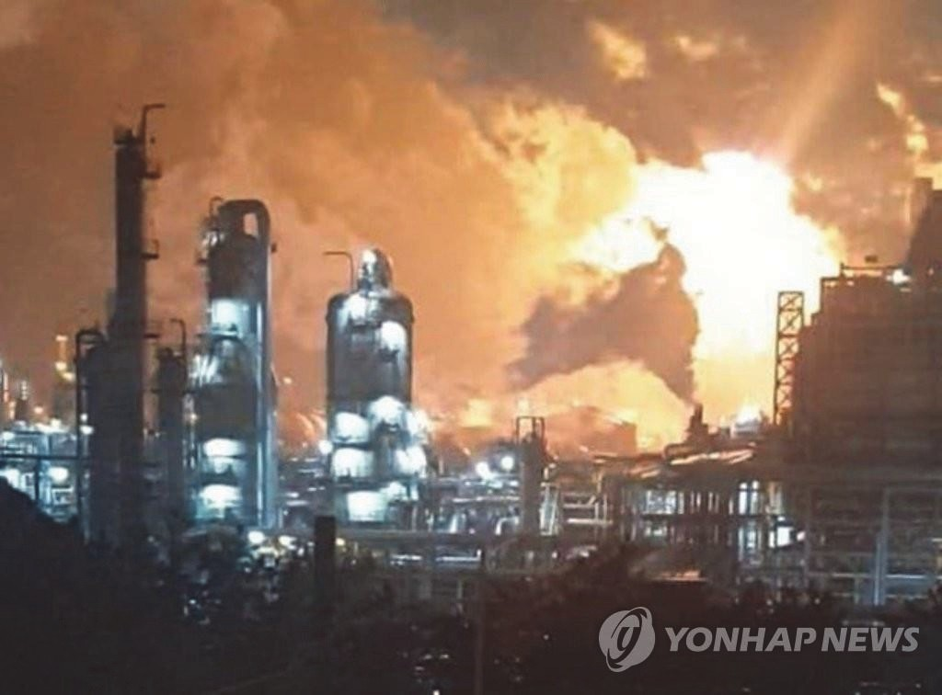

그림 6. 화재 당시의 연소상황

(사진출처: “OOOOO, 대산공장 폭발사고로 7개 공장 줄줄이 생산중단(종합)”, 연합뉴스, 20.3.4)

* + 화재발생 전후 상황
* 공장의 근무인원은 총 800명(3교대)이며, 화재발생 및 폭발당시 공장 내 대부분의 작업자들은 퇴근한 상태임.
* 화재는 2020년 03월 4일 03시 00분경(소방서 신고시각)에 발생하였으며, 당시 NCC 공장동의 압축공정에서 화재발생 및 폭발이 발생된 것을 인접공장 방재실 근무자가 가스방출 소리를 듣고 밖으로 나와 최초 목격하여 소방서에 신고함. 작업자 4명은 입원 중인 상태임.
* 화재발생과 관련하여 다음과 같은 공장 관계자의 설명이 있음.

① NCC공장동의 압축공정에는 5개의 압축기가 설치됨.

② 화재발생 및 폭발 당시 압축기 3단 배관에서 가스누출 감지기 작동 후 폭발

서산 화학공장 화재 07

## 사고현장의 문제점

### 전기설비 관리 미흡

* + 방폭지역의 전기설비 관리 미흡

- NCC 공장 내 압출공정 등 정상상태에서 유증기가 존재하는 방폭지역에 방폭형이 아닌 일반형 전기설비(플랙시블 배관) 설치

* + 분전반 연결부의 수직배관에 수평형 실링피팅 설치
  + 옥외에 방폭형 분전반이 설치되♘으나 우수에 영향을 받는 옥내용 분전반으로 설치 (Ingress Protection : 침입보호 등급 없음)

### 나사산 관리

* + 배관 플랜지의 접속용 볼트는 나사산이 2산 미만임(공정 검사 시에는 3산 이상으로 하도록 권고함. 앞면이 2산이라도 뒷면이 1산이 될 수 있기 때문)

### 내화도료

* + 주요 철골기둥에 내화시멘트 및 내화도료가 설치되어 있으나 일부 파손 및 도색이 벗겨진 상태임

### 소화설비 관리

* + 물분무소화설비의 방수구역별 제어밸브는 폐쇄된 상태

# 08

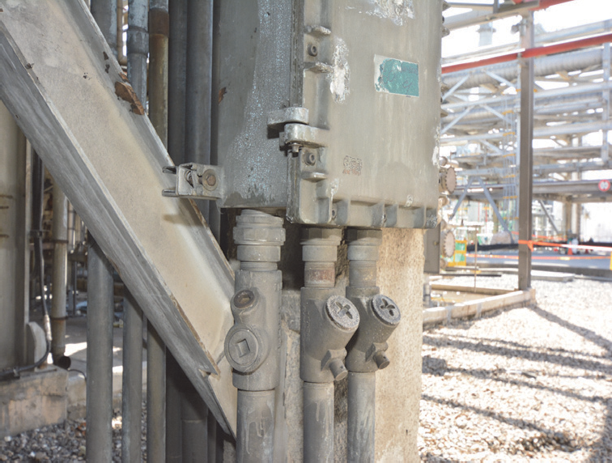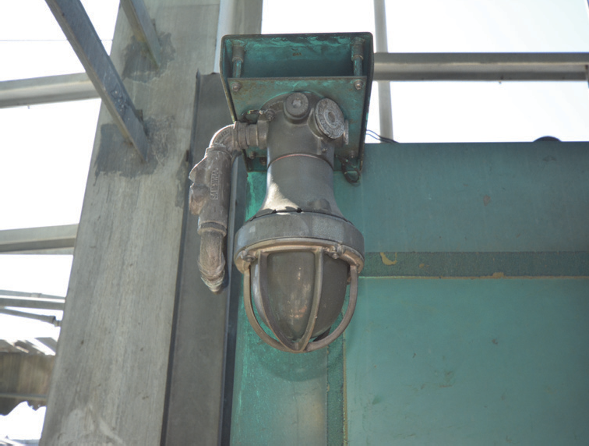

분전반에 실링피팅 미흡 배관 연결부에 실링피팅 미흡

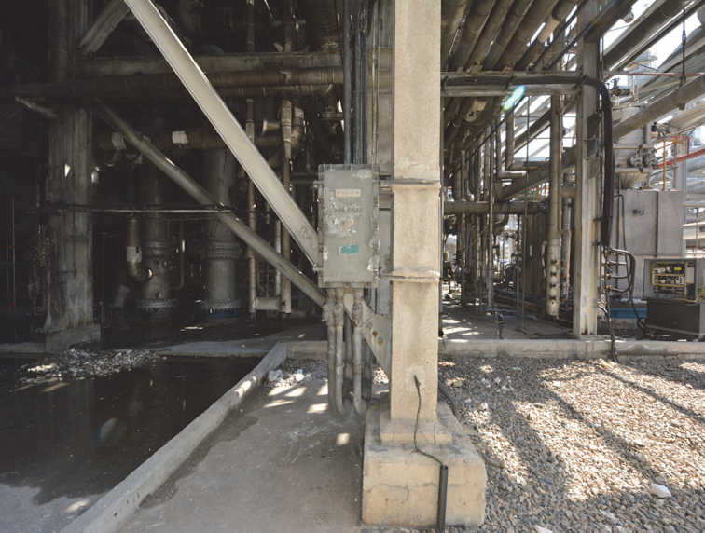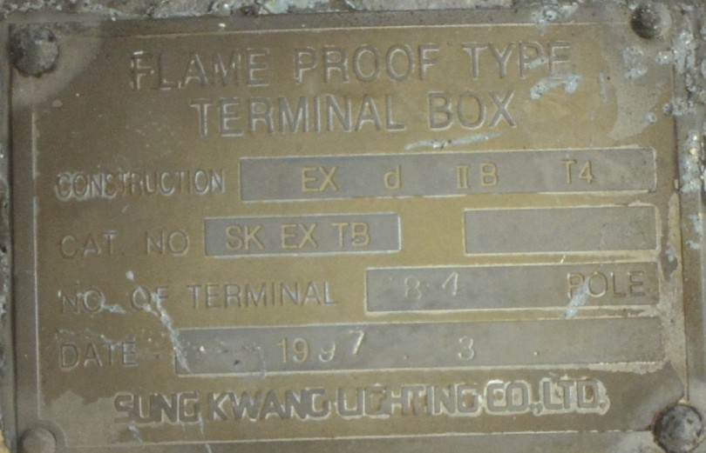

옥내용 분전반을 옥외에 설치 분전반에 IP 코드 없음

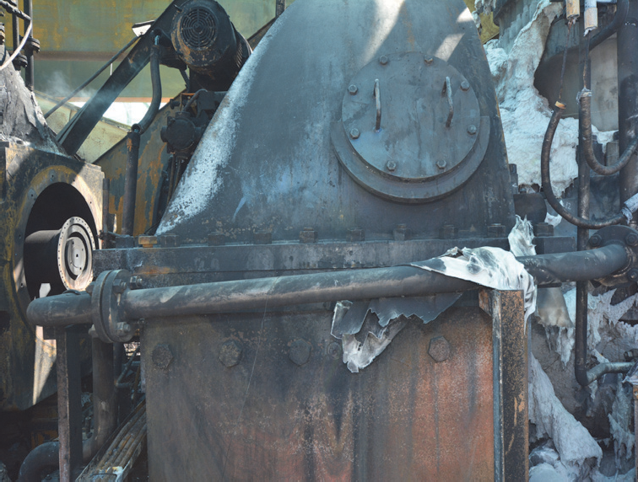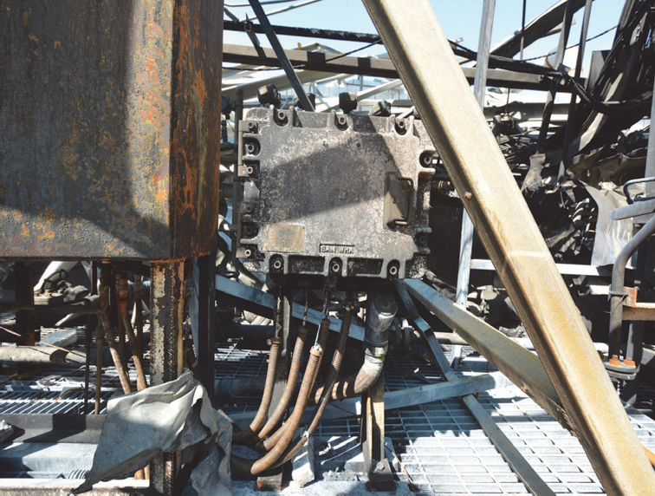

나사산이 2산 미만으로 설치 일반형 플랙시블 배관 설치 그림 7. 화재 현장의 미흡 사항

서산 화학공장 화재 09

## 안전관리 유의사항

### 공장의 레이아웃

* + 인화성 가스 및 액체를 주원료로 사용하는 작업장이며, 생산 원료 및 제품을 각동 주위 및 공터에 많이 적재하고 있는 상태였으므로 다른 시설물에 연소확대위험이 발생되지 않도록 방화벽 또는 물분무소화설비 설치 권장(일부 공정에는 물분무소화 설비 설치됨)

### 전기설비

* + 방폭지역에는 방폭형 전기설비의 설치 및 관리 상태
  + 각종 배관 및 전기설비 등에는 등전위 본딩 실시 여부 확인
  + 유증기 유입방지를 위해 분전함 등에 압축공기 공급하는 경우 전선유입구의 밀폐상 태 및 주변 대기압보다 최소 25Pa의 양압 유지 여부 확인

### 인화성 및 가연성 액체 이송

* + 인화성‧가연성 액체의 다량 이송은 펌프를 이용한 배관 이송
  + 밸브는 개폐 표시형으로 설치하되 진동으로 개방이 되지 않도록 설치

### 밀폐식 반응기 및 희석 탱크

* + 압축공정에 대해 주반응, 부반응, 2차 반응 등에 대한 화학적, 열역학적 특성을 파악 하여 이들 사항을 운전 매뉴얼에 수록
  + 제품생산 시 반응기의 반응폭주 등 이상 반응 요건 및 반응폭주 발생 시 폭주반응 제어 대책 수립 여부 확인
  + 발열반응을 동반하는 반응기의 냉각장치 이상 시 원료공급 자동차단 및 정전 시 냉각장치 작동 가능
  + 인화성 액체를 사용하는 반응기의 재운전시 퍼지 여부 및 퍼지방법 확인

### 인화성 액체 유출방지

* + 압축기 하부 배출밸브의 이중밸브 설치 및 유출 방지턱 설치 여부
  + 인화성 액체 용기는 접지하고, 옮겨 담는 경우 주입구는 용기의 하부까지 닿을 수 있도록 설치

# 10

### 안전작업 허가 등

* + 화기작업, 수리작업. 탱크 등 제한지역 출입 등을 수행할 경우, 명시된 작업이 안전한 절차를 거쳤는지를 확인한 후에 책임자에 의해 승인된 작업허가서 발행

### 비상계획 수립 및 훈련

* + 각 작업장에서 발생할 수 있는 위험(취급 물질, 설비 등)에 대해 효과적으로 대응할 수 있도록 비상계획 수립 및 훈련 실시
  + 모든 근로자는 유출을 방지하고 희석제의 누설, 잘못된 장치, 망실 또는 낡은 본딩선 등 시정해야 할 여러 문제를 보고하도록 훈련 실시

### 작업장 관리

* + 작업장내 기름걸레 관리 등 정리정돈 상태 확인
  + 인화성 증기-공기 혼합기가 체류할 수 있는 장소에서 나화 또는 직화형 난방기 사용 여부 확인

## 참고자료

* KS C IEC 60079-14 폭발위험장소에서의 전기설비
* KOSHA GUIDE O-2-2016, 5.볼트너트의 사용방법

서산 화학공장 화재 11